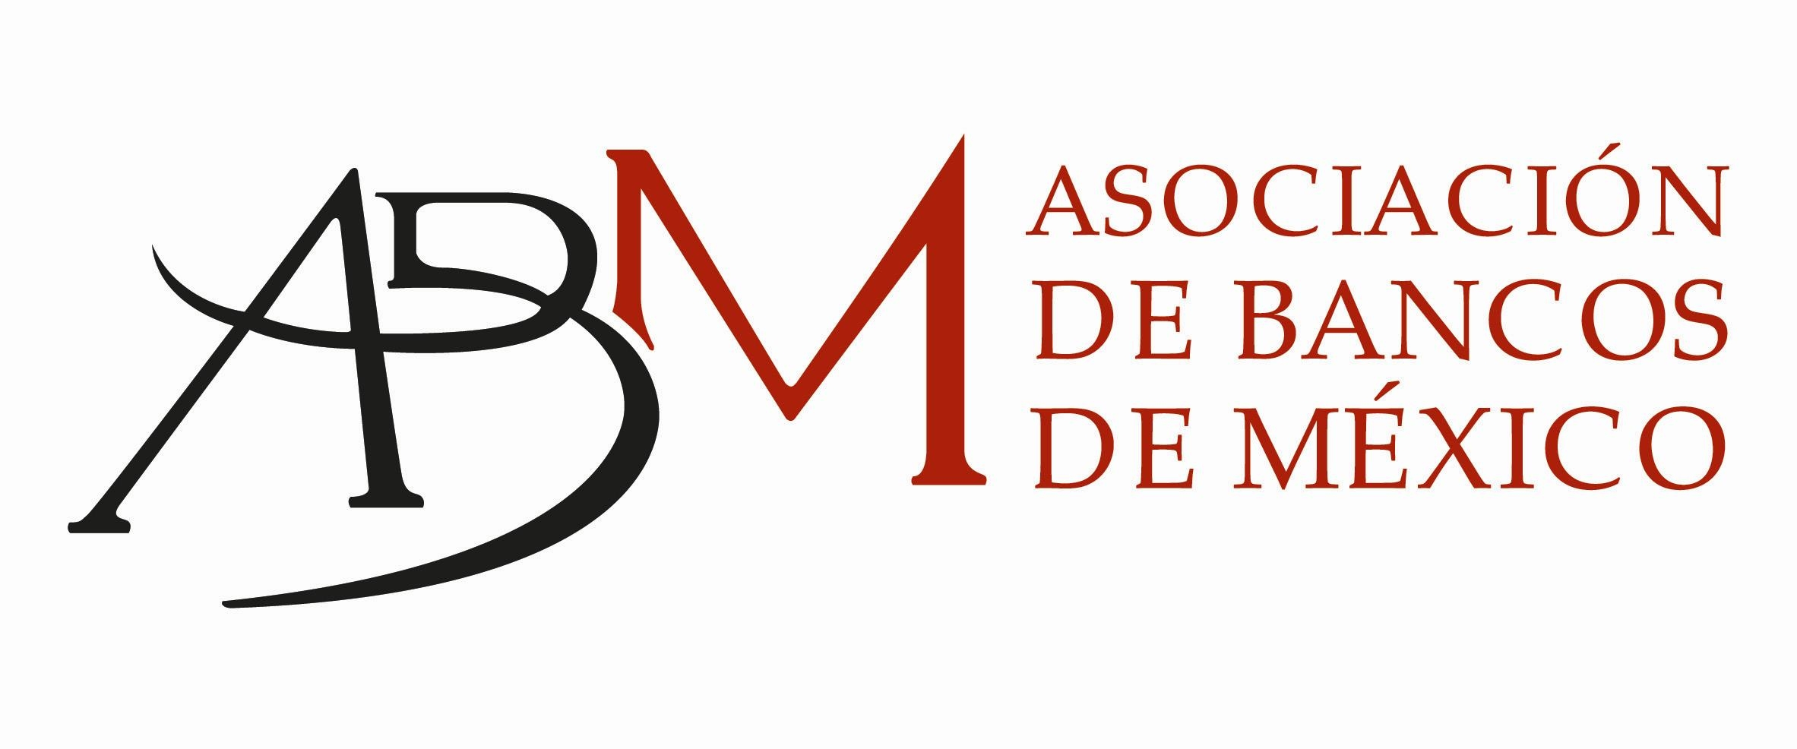

COMUNICADO DE PRENSA

México, D.F. a 20 de diciembre de 2010

Suscribe el IFE convenio con la ABM para invitar a los
Ciudadanos a renovar credencial “03”

- Ratifican que esa mica podrá ser usada como identificación para trámites hasta el último día del mes en curso
- Banca realizará campaña de comunicación en sucursales para invitar a la clientela a cambiar su credencial

El Instituto Federal Electoral (IFE) y la Asociación de Bancos de México (ABM) suscribieron un convenio de apoyo y colaboración con el fin de que ésta difunda entre sus agremiados la aceptación de la credencial para votar como medio de identificación personal para realizar los trámites y gestiones ante ella, además de invitar a quienes posean una mica con terminación “03”, a acudir a los Módulos de Atención Ciudadana (MAC´s) para renovarla.

La ABM informa que cada uno de sus asociados, de acuerdo a sus propias políticas internas de operación, podría seguir aceptando la credencial expedida por el IFE con terminación 03, solo como medio de identificación para trámites y transacciones.

Sin embargo, para apertura de nuevas cuentas y contratación de nuevos productos, la Banca no aceptará la credencial del IFE con terminación 03, ya que el Art. 115 de la Ley de Instituciones de Crédito, establece la obligatoriedad de presentar una credencial “vigente”.

Para efectos de esto último, la Asociación toma conocimiento, a través del convenio, que la credencial para votar que contenga como último recuadro para el marcaje del año de la elección federal el “03”, tiene vigencia como documento vigente hasta el próximo 31 de diciembre de 2010, y en las entidades federativas que tengan elecciones locales durante 2011, su validez se mantendrá hasta el día siguiente de la jornada electoral.

Dichas entidades son:
- Guerrero (31 de enero)
- Baja California Sur (7 de febrero)
- Hidalgo (4 de julio)
- Coahuila (4 de julio)
- Estado de México (4 de julio)
- Nayarit (4 de julio)
- Michoacán (14 de noviembre)
Además, en el documento se indica que en los casos en que ciudadanos presenten la credencial para votar “03” como medio de identificación al realizar sus trámites, las instituciones de crédito invitarán a los ciudadanos a acudir a los módulos del IFE a renovarla.

En la firma del acuerdo participaron, por el IFE, el consejero presidente, Leonardo Valdés, el secretario Ejecutivo, Edmundo Jacobo Molina, y el encargado de despacho de la Dirección Ejecutiva del Registro Federal de Electores, Eduardo Rojas Vega; por parte de la ABM, estuvieron Luis Robles Miaja y Juan Carlos Jiménez Rojas, Presidente Ejecutivo y Director General, respectivamente.

Adicionalmente, la Asociación informará a sus agremiados que no podrán disponer o retener la credencial por ningún motivo.

Las partes acuerdan la integración de una comisión técnica que analizará alternativas tecnológicas para mejorar el intercambio de información entre las partes para el uso de la credencial para votar que expide el IFE.

Asimismo, acordaron buscar mecanismos para que de manera conjunta o individual tomen medidas con el fin de difundir el contenido del acuerdo tanto entre los agremiados de la Asociación como entre el público en general.

- - - 0 - - -

